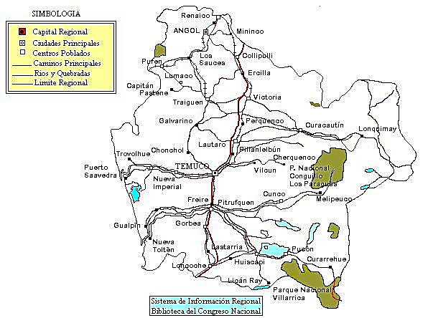
Simbología

¿Cuál es la importancia del desarrollo sustentable en la Región?

